exercices de français | 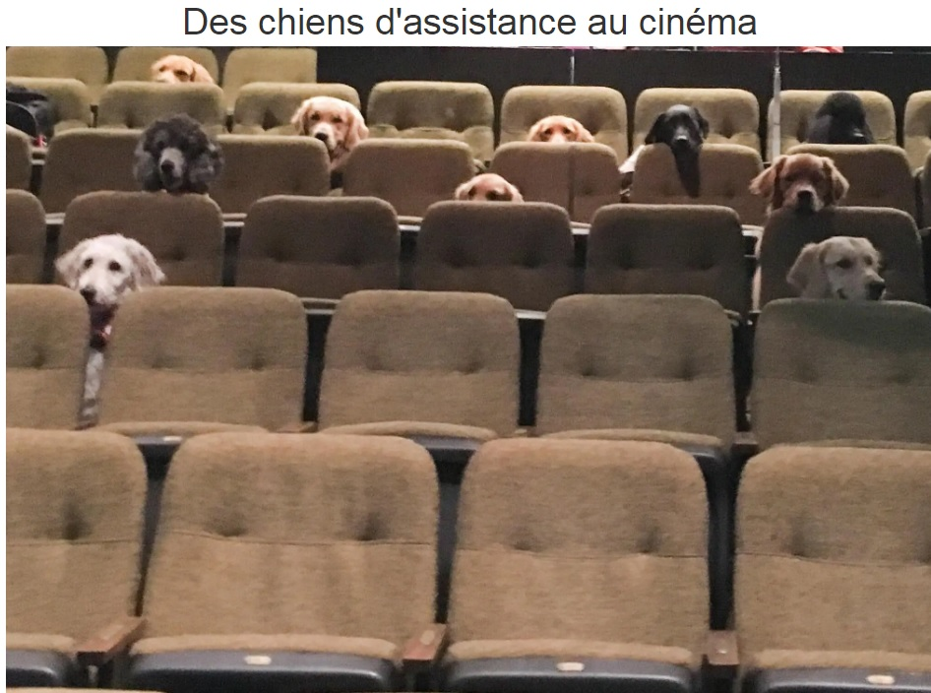 |  |  |  | bon courage!!! Stéphane
 | niveau 1
 | 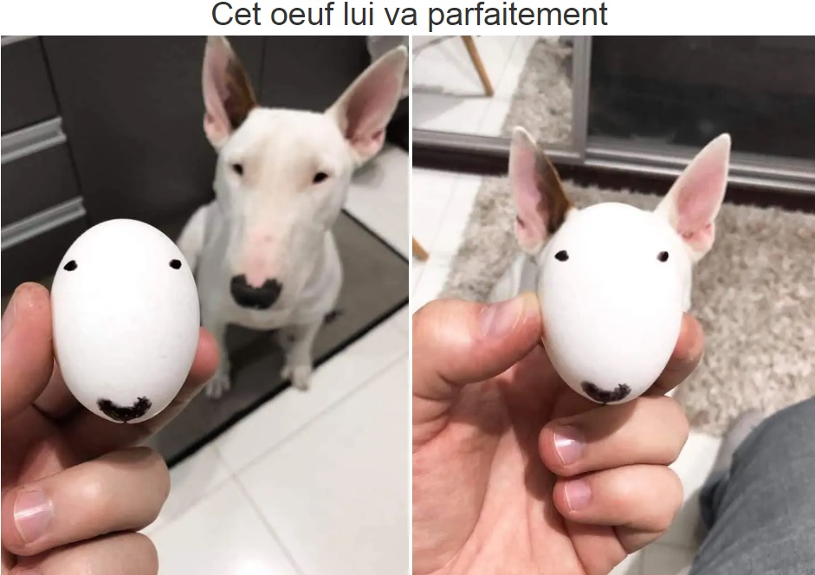

phrases utiles1 – blanc - phrases utiles.eu - écrire
vad heter du?
jag heter Stefan
och du?
var bor du?
jag bor i Västerås
hur gammal är du?
jag är 14 år
vilken dag är det?
det är måndag
vilket datum är det?
det är den 12:e november
det finns – finns det?
jag är svensk
jag gillar godis
vad är det?
det är en penna
vem är det?
det är Maria
jag skulle vilja ha en kaffe, tack
vilken färg är det?
det är grönt
vad är det för väder?
det är vackert väder
hur mycket är klockan?
klockan är fem
röker du?
nej, jag röker inte
jag förstår inte
jag vet inte
jag letar efter Eiffeltornet
det är suveränt
vad kostar det?
phrases2 – blanc - écrire
jag gillar, jag tycker om
jag tycker inte om
gillar du? du gillar
du gillar inte
vad
vad gillar du ?
jag avskyr
jag tycker om glass
jag tycker inte om fisk
jag avskyr bananer
tycker du inte om persikor ?
det är gott
det är inte gott
hejsan, menyn tack
herrn
frun
fröken
varsågod, här är
här är menyn
vad önskas ?
jag skulle vilja ha
jag tar
till förrätt
till huvudrätt
till att dricka
till efterrätt
jag skulle vilja ha en soppa
jag tar en sallad
till huvudrätt skulle jag vilja ha en köttbit
vilken stekning ?
medium tack
notan tack
är det gott ?
det är mycket gott
kan jag be och få
tack och hej då
ha en trevlig dag

LES CHIFFRES 1 ; glosor.eu ; blanc ; écrire
25 |  |  | 37
16 |  |  | 89
90 |  |  | 93
53 |  |  | 48
38 |  |  | 14
45 |  |  | 99
54 |  |  | 43
46 |  |  | 82
66 |  |  | 67
40 |  |  | 97
41 |  |  | 3
73 |  |  | 34
75 |  |  | 81
74 |  |  | 85
83 |  |  | 28
59 |  |  | 76
58 |  |  | 95
62 |  |  | 39
64 |  |  | 65
18 |  |  | 8
1 |  |  | 87
11 |  |  | 15
42 |  |  | 32
71 |  |  | 55
69 |  |  | 13
57 |  |  | 30
29 |  |  | 96
86 |  |  | 50
24 |  |  | 68
94 |  |  | 10
33 |  |  | 60
2 |  |  | 31
88 |  |  | 80
49 |  |  | 100
27 |  |  | 7
17 |  |  | 9
5 |  |  | 47
36 |  |  | 22
72 |  |  | 35
19 |  |  | 26
56 |  |  | 84
98 |  |  | 78
12 |  |  | 23
70 |  |  | 52
6 |  |  | 51
61 |  |  | 44
21 |  |  | 92
91 |  |  | 20
77 |  |  | 0
4 |  |  | 63

les verbes au présent ; glosor.eu; blanc; écrire;
être = vara | är |  | avoir = ha | har
jag är |  |  | jag har
du är |  |  | du har
han är |  |  | han har
hon är |  |  | hon har
LE TEMPS 1 ; glosor.eu; blanc; écrire;
1 | Det regnar
2 | Det är vackert väder.
3 | Vad är det för väder?
4 | Det blåser.
5 | Det snöar.
6 | Det är varmt.
7 | Det är dåligt väder.
8 | Det är kallt.
9 | Det är grått.
10 | Det är soligt.
11 | Det är dimmigt

räkna upp färgerna: glosor.eu; blanc; écrire;
röd | vit
rosa | svart
blå | brun
gul | grå
grön

räkna upp dagarna: glosor.eu; blanc; écrire;
måndag | fredag
tisdag | lördag
onsdag | söndag
torsdag

ställ några frågor och försök svara på dem; glosor.eu; blanc; écrire;
vad heter du?
var bor du?
hur gammal är du?
har du en bror?
har du syskon?
hur mycket kostar det?
vad är det? (peka på något)
vem är det?
vilken färg är det?
vilken dag är det?
vilket datum är det?
gillar du fisk?

räkna upp månaderna: glosor.eu; blanc; écrire;
januari | juli
februari | augusti
mars | september
april | oktober
maj | november
juni | december
säg datumen: glosor.eu ; blanc ; écrire
5:e juni
14:e juli
12:e april
23:e augusti
11:e februari
15:e maj
29:e november
13:e december

säg klockslagen: glosor.eu ; blanc ; écrire
15.00
15.20
15.10
18.00
17.50
17.40
20.15
19.45
20.30

un eller une? vad är regeln?
 | chat | en katt
 | chien | en hund
 | vache | en ko
 | table | ett bord
 | chaise | en stol
 | bureau | ett skrivbord, kontor
 | jour | en dag
 | animal | ett djur
 | hôtel | ett hotell
 | page | en sida
 | plage | en strand
 | école | en skola
 | monsieur | en herre
 | dame | en dam
 | fille | en flicka
 | garçon | en pojke
 | frère | en bror
 | soeur | en syster
 | används:
 | används:
le eller la? vad är regeln?
 | chat | katten
 | chien | hunden
 | vache | kon
 | table | bordet
 | chaise | stolen
 | bureau | skrivbordet, kontoret
 | jour | dagen
 | animal | djuret
 | hôtel | hotellet
 | page | sidan
 | plage | stranden
 | école | skolan
 | monsieur | herrn
 | dame | damen
 | fille | flickan
 | garçon | pojken
 | frère | brodern
 | soeur | systern
 | används:
 | används:
 | används: | framför ord i singular som börjar på vokalljud
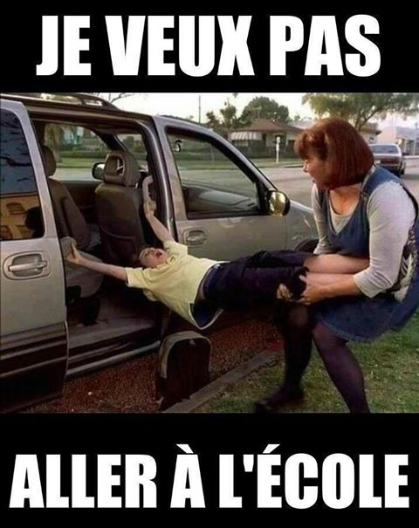
corrigé
phrases utiles 1
vad heter du? | tu t’appelles comment?
jag heter Stefan | je m’appelle Stefan
och du? | et toi?
var bor du? | tu habites où?
jag bor i Västerås | j’habite à Västerås
hur gammal är du? | tu as quel âge?
jag är 14 år | j’ai 14 ans
vilken dag är det? | c’est quel jour?
det är måndag | c’est lundi
vilket datum är det? | c’est quelle date?
det är den 12:e november | c’est le 12 novembre
det finns – finns det? | il y a (?)
jag är svensk | je suis suédois
jag gillar godis | j’aime les bonbons
vad är det? | qu’est-ce que c’est?
det är en penna | c’est un stylo
vem är det? | qui est-ce?
det är Maria | c’est Maria
jag skulle vilja ha en kaffe, tack | je voudrais un café, s’il vous plaît
vilken färg är det? | c’est quelle couleur?
det är grönt | c’est vert
vad är det för väder? | quel temps fait-il?
det är vackert väder | il fait beau
hur mycket är klockan? | quelle heure est-il?
klockan är fem | il est cinq heures
röker du? | tu fumes?
nej, jag röker inte | non, je ne fume pas
jag förstår inte | je ne comprends pas
jag vet inte | je ne sais pas
jag letar efter Eiffeltornet | je cherche la Tour Eiffel
det är suveränt | c’est génial
vad kostar det? | c’est combien?

phrases2
jag gillar, jag tycker om | j’aime
jag tycker inte om | je n’aime pas
gillar du? du gillar | tu aimes (?)
du gillar inte | tu n’aimes pas
vad | qu’est-ce que
vad gillar du ? | qu’est-ce que tu aimes?
jag avskyr | je déteste
jag tycker om glass | j’aime la glace
jag tycker inte om fisk | je n’aime pas le poisson
jag avskyr bananer | je déteste les bananes
tycker du inte om persikor ? | tu n’aimes pas les pêches ?
det är gott | c’est bon
det är inte gott | ce n’est pas bon
hejsan, menyn tack | bonjour, la carte s’il vous plaît
herrn | monsieur
frun | madame
fröken | mademoiselle
varsågod, här är | voilà
här är menyn | voilà la carte
vad önskas ? | vous désirez ?
jag skulle vilja ha | je voudrais
jag tar | je prends
till förrätt | comme entrée
till huvudrätt | comme plat
till att dricka | comme boisson
till efterrätt | comme dessert
jag skulle vilja ha en soppa | je voudrais une soupe
jag tar en sallad | je prends une salade
till huvudrätt skulle jag vilja ha en köttbit | comme plat je voudrais une bavette
vilken stekning ? | quelle cuisson ?
medium tack | à point, s’il vous plaît
notan tack | l’addition, s’il vous plaît
är det gott ? | c’est bon?
det är mycket gott | c’est très bon
kan jag be och få | s’il vous plaît
tack och hej då | merci et au revoir
ha en trevlig dag | bonne journée

LES CHIFFRES 1
25 | vingt-cinq |  | 37 | trente-sept
16 | seize |  | 89 | quatre-vingt-neuf
90 | quatre-vingt-dix |  | 93 | quatre-vingt-treize
53 | cinquante-trois |  | 48 | quarante-huit
38 | trente-huit |  | 14 | quatorze
45 | quarante-cinq |  | 99 | quatre-vingt-dix-neuf
54 | cinquante-quatre |  | 43 | quarante-trois
46 | quarante-six |  | 82 | quatre-vingt-deux
66 | soixante-six |  | 67 | soixante-sept
40 | quarante |  | 97 | quatre-vingt-dix-sept
41 | quarante et un |  | 3 | trois
73 | soixante-treize |  | 34 | trente-quatre
75 | soixante-quinze |  | 81 | quatre-vingt-un
74 | soixante-quatorze |  | 85 | quatre-vingt-cinq
83 | quatre-vingt-trois |  | 28 | vingt-huit
59 | cinquante-neuf |  | 76 | soixante-seize
58 | cinquante-huit |  | 95 | quatre-vingt-quinze
62 | soixante-deux |  | 39 | trente-neuf
64 | soixante-quatre |  | 65 | soixante-cinq
18 | dix-huit |  | 8 | huit
1 | un, une |  | 87 | quatre-vingt-sept
11 | onze |  | 15 | quinze
42 | quarante-deux |  | 32 | trente-deux
71 | soixante et onze |  | 55 | cinquante-cinq
69 | soixante-neuf |  | 13 | treize
57 | cinquante-sept |  | 30 | trente
29 | vingt-neuf |  | 96 | quatre-vingt-seize
86 | quatre-vingt-six |  | 50 | cinquante
24 | vingt-quatre |  | 68 | soixante-huit
94 | quatre-vingt-quatorze |  | 10 | dix
33 | trente-trois |  | 60 | soixante
2 | deux |  | 31 | trente et un
88 | quatre-vingt-huit |  | 80 | quatre-vingts
49 | quarante-neuf |  | 100 | cent
27 | vingt-sept |  | 7 | sept
17 | dix-sept |  | 9 | neuf
5 | cinq |  | 47 | quarante-sept
36 | trente-six |  | 22 | vingt-deux
72 | soixante-douze |  | 35 | trente-cinq
19 | dix-neuf |  | 26 | vingt-six
56 | cinquante-six |  | 84 | quatre-vingt-quatre
98 | quatre-vingt-dix-huit |  | 78 | soixante-dix-huit
12 | douze |  | 23 | vingt-trois
70 | soixante-dix |  | 52 | cinquante-deux
6 | six |  | 51 | cinquante et un
61 | soixante et un |  | 44 | quarante-quatre
21 | vingt et un |  | 92 | quatre-vingt-douze
91 | quatre-vingt-onze |  | 20 | vingt
77 | soixante-dix-sept |  | 0 | zéro
4 | quatre |  | 63 | soixante-trois

les verbes au présent
être = vara | är |  | avoir = ha | har
jag är | je suis |  | jag har | j’ai
du är | tu es |  | du har | tu as
han är | il est |  | han har | il a
hon är | elle est |  | hon har | elle a
LE TEMPS 1
1 | Det regnar | Il pleut
2 | Det är vackert väder. | Il fait beau.
3 | Vad är det för väder? | Quel temps fait-il?
4 | Det blåser. | Il fait du vent.
5 | Det snöar. | Il neige.
6 | Det är varmt. | Il fait chaud.
7 | Det är dåligt väder. | Il fait mauvais.
8 | Det är kallt. | Il fait froid.
9 | Det är grått. | Il fait gris
10 | Det är soligt. | Il fait du soleil.
11 | Det är dimmigt | Il fait du brouillard.

räkna upp färgerna:
röd | rouge
rosa | rose
blå | bleu
gul | jaune
grön | vert
vit | blanc
svart | noir
brun | marron
grå | gris

räkna upp dagarna:
måndag | lundi
tisdag | mardi
onsdag | mercredi
torsdag | jeudi
fredag | vendredi
lördag | samedi
söndag | dimanche

ställ några frågor och försök svara på dem
vad heter du? | tu t’appelles comment?
var bor du? | tu habites où?
hur gammal är du? | tu as quel âge?
har du en bror? | tu as un frère?
har du syskon? | tu as des frères et sœurs?
hur mycket kostar det? | c’est combien?
vad är det? (peka på något) | qu’est-ce que c’est?
vem är det? | qui est-ce?
vilken färg är det? | c’est quelle couleur?
vilken dag är det? | c’est quel jour?
vilket datum är det? | c’est quelle date?
gillar du fisk? | tu aimes le poisson?

räkna upp månaderna:
januari | janvier
februari | février
mars | mars
april | avril
maj | mai
juni | juin
juli | juillet
augusti | août
september | septembre
oktober | octobre
november | novembre
december | décembre

säg datumen:
5:e juni | le cinq juin
14:e juli | le quatorze juillet
12:e april | le douze avril
23:e augusti | le vingt-trois août
11:e februari | le onze février
15:e maj | le quinze mai
29:e november | le vingt-neuf novembre
13:e december | le treize décembre

säg klockslagen:
15.00 | il est trois heures
15.20 | il est trois heures vingt
15.10 | il est trois heures dix
18.00 | il est six heures
17.50 | il est six heures moins dix
17.40 | il est six heures moins vingt
20.15 | il est huit heures et quart
19.45 | il est huit heures moins le quart
20.30 | il est huit heures et demie

un eller une? vad är regeln?
un | chat | en katt
un | chien | en hund
une | vache | en ko
une | table | ett bord
une | chaise | en stol
un | bureau | ett skrivbord, kontor
un | jour | en dag
un | animal | ett djur
un | hôtel | ett hotell
une | page | en sida
une | plage | en strand
une | école | en skola
un | monsieur | en herre
une | dame | en dam
une | fille | en flicka
un | garçon | en pojke
un | frère | en bror
une | soeur | en syster
un | används: | framför maskulina ord (ord som INTE brukar sluta på –e) och det betyder EN eller ETT
une | används: | framför feminina ord (ord som oftast slutar på –e) och det betyder EN eller ETT

le eller la? vad är regeln?
le | chat | katten
le | chien | hunden
la | vache | kon
la | table | bordet
la | chaise | stolen
le | bureau | skrivbordet, kontoret
le | jour | dagen
l’ | animal | djuret
l’ | hôtel | hotellet
la | page | sidan
la | plage | stranden
l’ | école | skolan
le | monsieur | herrn
la | dame | damen
la | fille | flickan
le | garçon | pojken
le | frère | brodern
la | soeur | systern
le | används: | framför maskulina ord (ord som INTE brukar sluta på –e) och det BESTÄMD FORM: hunden, katten, cykeln
la | används: | framför feminina ord (ord som oftast slutar på –e) och det blir BESTÄMD FORM: bilen, kossan, bordet
 | används: | framför ord i singular som börjar på vokalljud

